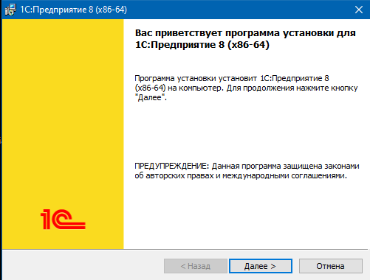

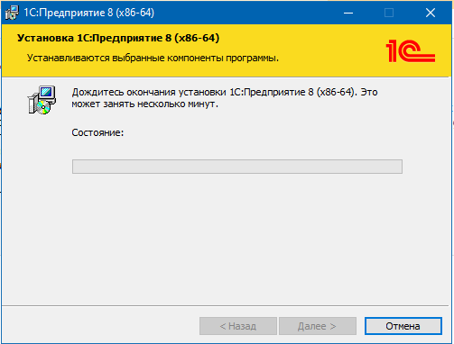

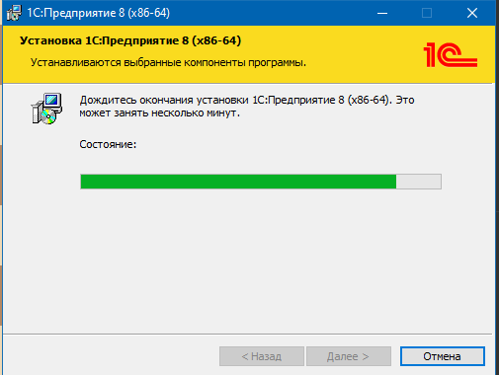

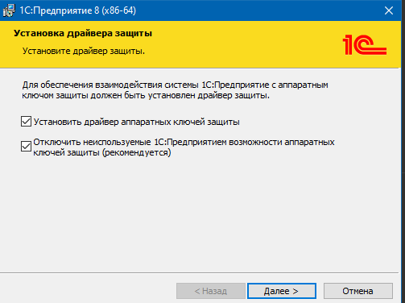

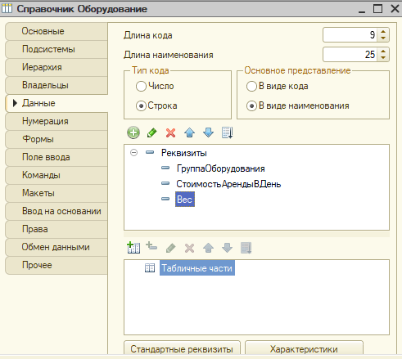

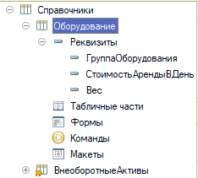

**Пошаговая инструкция по выполнению сессий в 1С (без кода)**

**Подготовка к работе**

1. Откройте конфигуратор 1С:
   * Запустите 1С:Предприятие
   * Выберите вашу конфигурацию
   * Нажмите кнопку "Конфигуратор"
2. Создайте новое расширение:
   * В меню выберите "Конфигурация" → "Расширения"
   * Нажмите "Добавить"
   * Введите имя: "АрендаОборудования"
   * Заполните описание (например, "Расширение для автоматизации аренды оборудования")
   * Нажмите "ОК"

**Сессия 1: Создание подсистемы "Аренда"**

1. Создайте подсистему:
   * В дереве конфигурации правой кнопкой мыши на "Подсистемы"
   * Выберите "Добавить" → "Подсистема"
   * Введите имя: "Аренда"
   * В свойствах подсистемы поставьте галочку "Включить в расширение" и выберите ваше расширение
2. Создайте справочник "Оборудование":
   * Правой кнопкой на "Справочники" → "Добавить"
   * Имя: "Оборудование"
   * В свойствах укажите:
     + Синоним: "Оборудование для аренды"
     + Родитель: "Основные средства" (из типовой конфигурации)
     + Включить в подсистему "Аренда"
3. Добавьте реквизиты в справочник "Оборудование":
   * Откройте справочник "Оборудование"
   * Перейдите на вкладку "Реквизиты"
   * Добавьте реквизиты:
     + "ГруппаОборудования" (тип "Строка")
     + "СтоимостьАрендыВДень" (тип "Число")
     + "Вес" (тип "Число", для расчета стоимости доставки)

**Сессия 2: Создание документов**

1. Создайте документ "ПередачаВАренду":
   * Правой кнопкой на "Документы" → "Добавить"
   * Имя: "ПередачаВАренду"
   * В свойствах укажите:
     + Включить в подсистему "Аренда"
     + Проведение: "Оперативный"
2. Добавьте реквизиты документу:
   * Откройте документ "ПередачаВАренду"
   * На вкладке "Реквизиты" добавьте:
     + "Заказчик" (тип "Контрагент")
     + "ДатаНачала" (тип "Дата")
     + "ДатаОкончания" (тип "Дата")
     + "Статус" (тип "ПеречислениеСсылка.СтатусыАренды")
3. Создайте табличную часть "Оборудование":
   * В том же документе на вкладке "Табличные части" → "Добавить"
   * Имя: "Оборудование"
   * Добавьте колонки:
     + "Оборудование" (тип "Оборудование")
     + "Количество" (тип "Число")
     + "Стоимость" (тип "Число")

**Сессия 3: Создание отчетов**

1. Создайте отчет "МестоположениеОборудования":
   * Правой кнопкой на "Отчеты" → "Добавить"
   * Имя: "МестоположениеОборудования"
   * Включите в подсистему "Аренда"
2. Настройте схему компоновки данных:
   * Откройте отчет
   * Перейдите на вкладку "Данные"
   * Добавьте новый набор данных типа "Запрос"
   * Нажмите "Конструктор запроса"
   * Выберите таблицы: "ПередачаВАренду" и "Оборудование"
   * Укажите нужные поля для отчета
3. Создайте макет отчета:
   * Перейдите на вкладку "Макет"
   * Добавьте группировки по оборудованию
   * Настройте вывод полей в таблицу

**Сессия 4: Интеграция с типовым решением**

1. Настройте создание расходных накладных:
   * Откройте документ "ПередачаВАренду"
   * Перейдите в модуль объекта
   * В процедуре "ОбработкаПроведения" добавьте вызов создания расходной накладной
2. Создайте печатную форму акта:
   * В документе "ПередачаВАренду" перейдите на вкладку "Макеты"
   * Добавьте новый макет типа "Табличный документ"
   * Назовите его "АктПередачи"
   * Спроектируйте внешний вид акта
3. Настройте проверку занятости оборудования:
   * Добавьте в документ "ПередачаВАренду" реквизит "ГрафикЗанятости"
   * Создайте обработчик для проверки доступности оборудования перед проведением документа

**Проверка и тестирование**

1. Проверьте созданные объекты:
   * Для каждого справочника и документа откройте форму в режиме 1С:Предприятие
   * Проверьте корректность отображения всех реквизитов
2. Протестируйте бизнес-процессы:
   * Создайте тестовый документ "ПередачаВАренду"
   * Проведите его и проверьте создание задач инженерам
   * Убедитесь в правильном формировании отчетов
3. Подготовьте файлы для сдачи:
   * В конфигураторе выберите "Конфигурация" → "Сохранить конфигурацию в файл" (cf-файл)
   * Через меню "Администрирование" → "Выгрузить информационную базу" (dt-файл)